INFORMACIÓN SOBRE EL PROCEDIMIENTO DE PAGO DE CUOTAS DE
SEDEP.

1. Acceder a través del siguiente enlace: https://sedep.es/pago-cuotas
O bien a través de la página web siguiente esta ruta en el menú: Miembros/Pago de cuotas.
2. Aparece la siguiente pantalla con las dos opciones: Cuota para Miembros en Formación o para Miembros Titulares/Extranjeros. Hacer clic en “Añadir al carrito” en la opción que corresponda:
3. Al hacer clic en “Añadir al carrito” aparece un tick de confirmación junto al mensaje “ver carrito”. Al hacer clic en él te dirige al “carrito”, donde aparece el producto (cuota) seleccionado con el importe a abonar.
4. En el carrito hay que prestar especial atención al botón “Finalizar compra”, ya que este permanece oculto bajo el apartado “Total del carrito” y solo se visibiliza al pasar el ratón por encima.
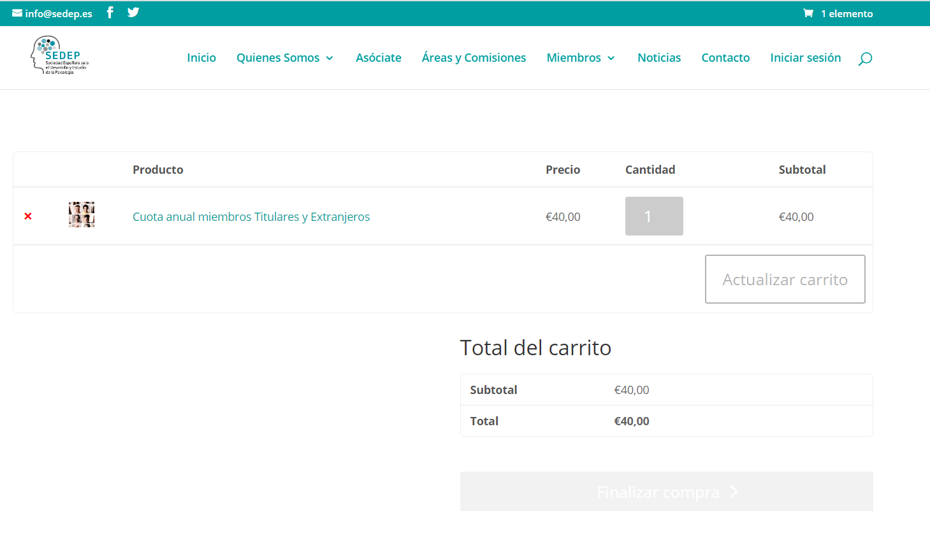

5. Al hacer clic en “Finalizar compra” accedemos al apartado en el que debemos introducir nuestros datos para registrar el pago. Tras completar los datos, en la parte final hay que hacer clic en “Realizar pedido”
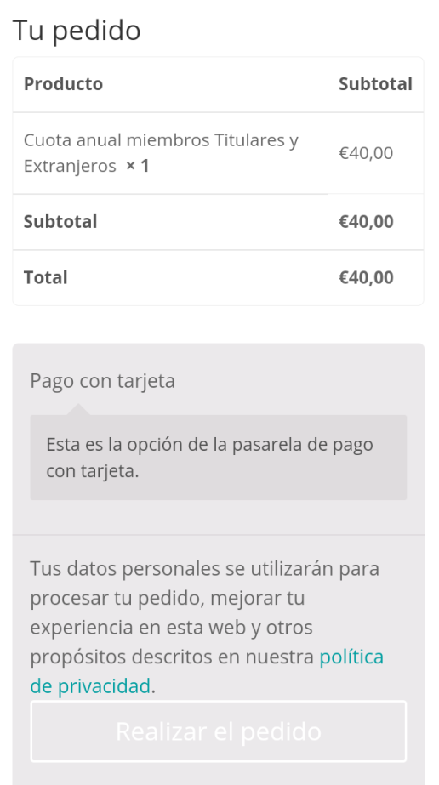

6. Seguidamente, aparece un resumen del pedido y nos da la opción de “Pagar con tarjeta”. Hacemos clic ahí y nos lleva a la pasarela de pago segura en la que debemos introducir los datos de la tarjeta para hacer el pago. Tras su verificación, la plataforma autoriza la operación.
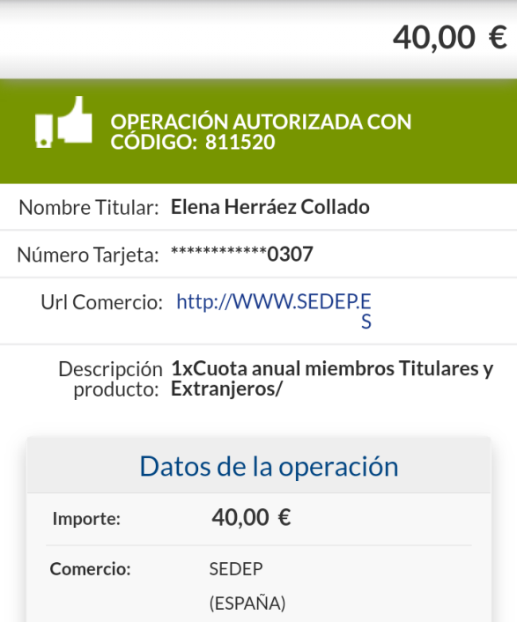
7. Finalmente, nos devuelve el siguiente mensaje, que nos indica que el pago ha quedado registrado.
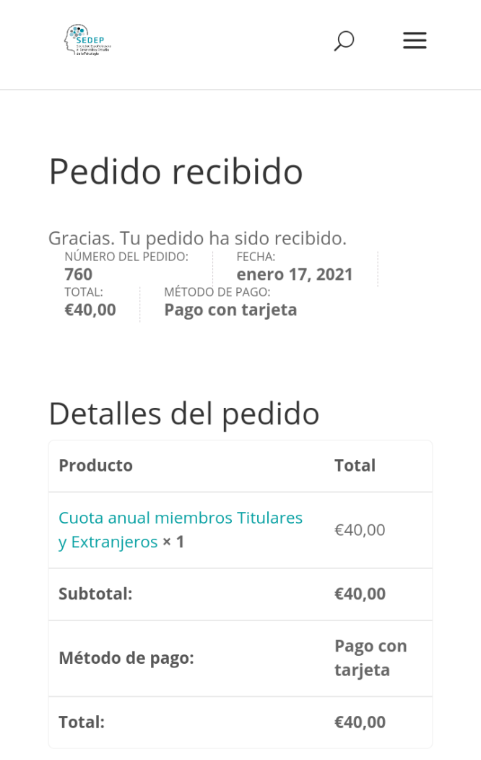

Cualquier duda al respecto, podéis consultarla en la siguiente dirección de correo: info@sedep.es

